Inovativní systém M&T magnetic získal ocenění RED DOT!
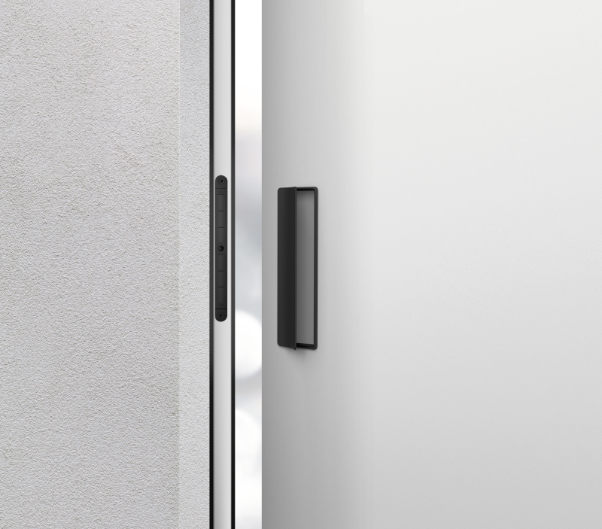
M&T magnetic s madlem KONZERVA 220
Mezinárodně uznávané prestižní ocenění RED DOT Design Award 2020 putuje do české Dobrušky k výrobci dveřního kování M&T, který sis jej vysloužil za inovativní řešení systému Magnetic pro otočné dveře v kombinaci s dvěma novinkovými úchopnými madly – YES! a KONZERVA.
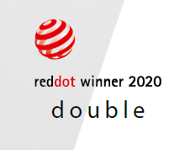
Odbornou porotu zaujal Magnetic zejména díky svému naprosto inovativnímu řešení, které bylo potvrzeno udělením národního patentu, svým nadčasovým designem, a v neposlední řadě také kvalitou zpracování. „Ocenění RED DOT je pro nás velkou ctí, a jsme neskutečně rádi, že se nám této pocty opět dostalo. Byli jsme informování, že porotu nadchnul nejen vlastní originální systém otevírání Magnetic, ale i úchopná madla YES! a KONZERVA, která pro něj byla speciálně navržena. Nyní jen netrpělivě čekáme na detailní zdůvodnění našeho ocenění, které vyjde v rámci ročenky RED DOT,“ říká Ivo Ulich, majitel společnosti M&T.
Inovativní řešení Magneticu spočívá v tom, že celý systém funguje ryze na principu velmi silných magnetů umístěných do dveřní zárubně a dveřním křídle. Když se k sobě obě části přiblíží, působením magnetické síly se dveře plynule a téměř neslyšně dovřou, a to bez vysunutí jakéhokoli střelkového elementu. „Magnety se vzájemně nedotýkají, proto je při dovírání slyšet pouze jemný dotek dveří do těsnění. Otevírání dveřního křídla je pak absolutně bezhlučné,“ říká Roman Ulich, konstruktér systému Magnetic a designér společnosti M&T, a doplňuje: „Sílu magnetů lze navíc snadno regulovat za pomoci imbusu, jehož pootočením se k sobě magnety přiblíží, nebo naopak oddálí, a tím se zvýší, nebo sníží síla jejich vzájemného působení.“
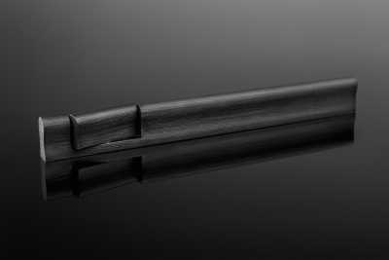
madlo YES! s integrovaným WC/koupelnovým zámkem
Oceněné madlo KONZERVA se vyznačuje mírným zaoblením úchopné části a díky specifické konstrukci lze vyplnit jeho vnitřní ovládací prostor pohledovou magnetickou deskou, což umožňuje dokonalé sladění nebo naopak působivý kontrast s povrchem dveří. Madlo YES! zase přináší dveřím doposud nepoznaný dojem, jelikož ve své důmyslné konstrukci skrývá ovládací segment WC/koupelnového zámku, který není na první pohled vůbec viditelný.
K českému výrobci designového dveřního kování M&T putuje ocenění RED DOT již podruhé. Poprvé jej získal za kolekce kování MINIMAL a MAXIMAL v roce 2013.
Historie soutěže RED DOT Design Award se píše od padesátých let minulého století. Cena RED DOT je uznávané mezinárodní prestižní ocenění produktového designu všech výrobků napříč veškerými výrobními sférami. Vedle sebe zde soutěží produkty od výrobců automobilů, hodinek, osvětlení, elektroniky, telefonů, oblečení, nábytku, bytových doplňků a mnoha dalších oborů. Každoročně posuzuje mezinárodní porota výrobky z celého světa podle mnoha kritérií, k nimž patří např. stupeň inovace, funkčnost, kvalita provedení, ergonomie, emoční obsah, odolnost, ekologická slučitelnost.

Video s ukázkou ladné funkce M&T magnetic i doprovodné fotografie v tiskové kvalitě naleznete zde: http://podklady.dendrit.cz/_M&T/RED_DOT_pro_Magnetic/

Material & Technology s.r.o. – M&T
První a zároveň jediný český výrobce dveřních klik využívající moderní technologie pro žádané a velmi kvalitní povrchové úpravy - matný nikl a nitrid titanu v několika barevných odstínech. U svých výrobků klade hlavní důraz na kvalitu, mnohaletou funkčnost a moderní design. Nové designy vznikají přímo pod rukama pracovníků firmy od návrhu až po realizaci ve výrobě. Pro spokojenost zákazníků je připraven kompletní výrobní program včetně okenních klik, bezpečnostních rozet, madel, pantů, posuvných systémů, kování na skleněné dveře a dalších požadovaných doplňků - vždy ucelený sortiment ve stejném designu, povrchové úpravě a barvě. www.kliky-mt.cz
Kontaktní osoba pro média:
Mgr. Martina Rychetská, DENDRIT, s.r.o.
Tel: 567 301 011, mobil: 731 110 557, mrychetska@dendrit.cz

